第４回 10歳若返りプロジェクトアドバイザー会議 議事概要

■ 日 時：令和３年３月23日(火) 13:30～14:45
■ 場 所：国民会館 武藤記念ホール・小ホール
■ 議 題：（１）今後の10歳若返りの取組みの方向性等について
（２）令和3年度10歳若返り実践モデル事業について
（３）令和３年度10歳若返り発信事業について
■ 出席者：礒 博康 大阪大学大学院医学系研究科公衆衛生学 教授（リモート）
大平 哲也 福島県立医科大学 医学部疫学講座 教授（リモート）
白井 こころ 大阪大学大学院医学系研究科公衆衛生学 特任准教授
本庄 かおり 大阪医科大学 医学部 社会・行動科学教室 教授
森下 竜一 大阪大学大学院 医学系研究科臨床遺伝子治療学 教授

＜会議風景＞
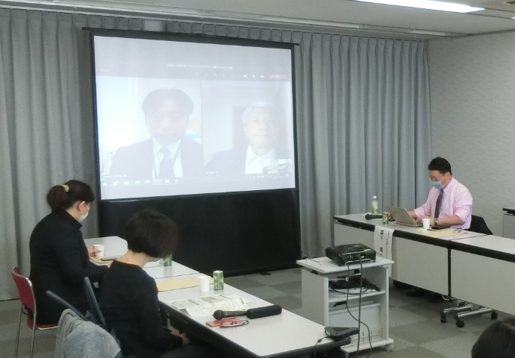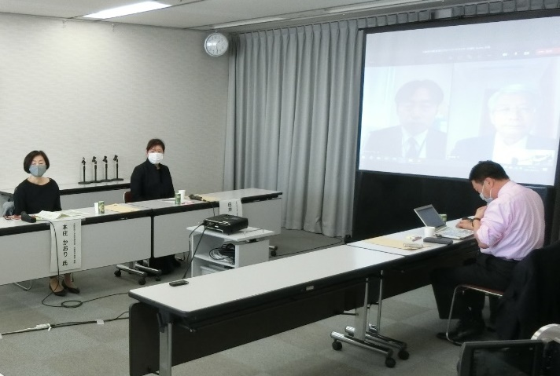

- 概要
〇 当該会議は、10歳若返りの取組みの促進について、有識者を交え、専門的な見地から幅広く意見をお聴きすることを目的に開催。
〇 今回の会議では、「（１）今後の10歳若返りの取組みの方向性等」、「（２）令和3年度10歳若返り実践モデル事業」、「（３）令和３年度10歳若返り発信事業」をテーマに有識者からご意見をいただいた。
〇（１）については、事務局より「大阪の再生・成長に向けた新戦略」の概要及びその内容を踏まえた今後の10歳若返りの取組みの方向性について説明し、ウィズコロナ・ポストコロナ下での取組みのあり方等についてご意見をいただいた。
〇 また、（２）及び（３）については、令和３年度に実施予定の10歳若返りの取組みについて説明し、実施内容や進め方等についてご意見をいただいた。
- 主な発言要旨
（１）今後の10歳若返りの取組みの方向性等について
＜意見交換＞
〇図書館と連携した10歳若返りに関する展示は、いい取り組みだと思う。府民に直接情報発信できるうえに、Webとは異なり高齢者にも発信できるのではないか。今後、他の図書館や施設にも広げていけると良い。
〇新型コロナウイルス感染症の影響で、もとの計画から大きく変更が必要な部分もあったと思うが、シフトチェンジしつつ、うまく取り入れられていると思う。動画配信やSNSを使った発信はもとの計画にも入っていたと思うが、withコロナを踏まえ、Webやオンラインになじみのなかった層にも、より受け入れやすいような下地ができたように思う。
〇最近のインターネットやスマホ、タブレットの利用状況のアンケートを見ても、予想以上に多くの高齢者がそうしたデバイスを使用していることが分かってきた。新型コロナを機に増えているという傾向もあると思うので、もともと動画やWebなどで発信する方法を考えていた中で、ピンチがチャンスになるかと思う。
〇そうした動きを踏まえて新しいコンテンツを出していくことも大事だが、これまで実施してきた10歳若返り実践モデル事業も発信しやすいコンテンツ。実際にコンテンツ自体を体験できるような形で発信することも重要な取組みになる。
〇地域で実施されている介護予防事業などに、10歳若返りで展開しているものを工夫して合体させると、万博向けの最新のコンテンツとして発信できるとともに、地域の住民にも還元できる。より大阪府民の健康にも資する形で、さらに世界へ発信するという両方の効果があるかと思う。
〇高齢者だけでなく各世代にアプローチをするために、取組み分野を「いのち輝く未来社会のまちづくり」に変更するとのことだが、新型コロナの影響で、高齢者だけでなく子どもも含めてどの世代も健康のことが気になる状況となっている。そうしたことを踏まえて発信していくことが重要かと思う。
〇万博との関連では、10歳若返りの取組みも蓄積されてきているので、笑いの効用やオーラルフレイルに関するツール、知らないうちに運動ができる工夫など、そうしたものを会場の中で体験し、会場から出た後にも行動を継続できるインセンティブが重要だと思う。
〇万博のアイデアとしては、スマートフォンが非常に普及しているため、パビリオンの入口でＱＲコードをチェックし、その後、解説を聞いたり、様々なツールを体験したりして、退場する時には「こうすればあなたの健康寿命は何歳ぐらい上昇する」といったメッセージを返すこともできると良い。そうしたプログラムができると、高齢者も中年期の方も面白いのではないかと思う。
〇万博の大阪府市の地元パビリオンについては、10歳若返りのライド（乗り物)を作り、人体の不思議を勉強しながら、府のモデル事業でも使っているような先進技術を用い、肌年齢や血管年齢などを測定できたら面白い。
〇また、アプリやＡＩを使って、例えば、食事の場合、半年間これぐらい摂れば若返る、あるいは運動の場合はこういうものが良い、健康食品であればこういうものが良いといったように、臨床試験でエビデンスあるものを示していけると良い。そうしたアプリで、行動変容を促すための内容を個人ごとにお返しするということができたらと思う。

（２）令和3年度10歳若返り実践モデル事業について
＜意見交換＞
〇オーラルフレイル予防は、とても重要な課題。オーラルフレイルに関しては、心理的な効果が大きいということが言われている。高齢者は、できるだけ口の中を見せたくないという気持ちが働き、大きく口を開けて笑わない。機能的なことだけではなく、そうした心理的な効果も一緒に見ていくことも検討いただけたらと思う。
〇行動経済学を利用して健康になる空間作りについて、ナッジ理論は今いろんなところで盛んに実施されており、いいキーポイントが見つかると人が自然と健康になるという素晴らしいもの。だが、対象とする行動が具体的でないと、ナッジをすることが難しい。現時点では、対象となる行動が「10歳若返りに資する行動」というアバウトなもののため、もう少し具体的にしていく必要がある。
〇特定の行動について、環境を変えてナッジするというのであれば、その行動をはっきり一つに決めることが大事。逆に、様々な行動について効果を測定したい場合は、この行動の促しにはこのナッジというものを色々用意し、最終的にこういうものが効果があったということを見せる方法でもいいかと思う。
〇オーラルフレイルについては、このテーマでどう継続性を高めるかが大きなポイントかと思う。楽しい・役に立つといった要素を入れるか、たくさん参加すれば、ポイントが貯まって何かもらえるなどお得感があるものとするか、どちらかが継続する上では重要。
〇行動経済学のモデル事業は魅力的なものだが、アンケート調査から始めて1年で本当に終わるのかが心配。早めに課題を分析し、それをどういう風に具体化するかを計画していかないと、最後まで到達せず、分析だけで終わってしまう可能性があるので注意したほうがいい。
〇オーラルフレイルの継続性の話が出たが、インセンティブには、クーポンなど外的にインセンティブを付ける方法と、効果が実感できて、自分の中でこれを続けることに意義があると思わせる内的なインセンティブの付け方がある。クーポンを付けるほうが分かりやすいが、お金がかかるほか、継続性という点を考えると、内的なインセンティブをどれだけ付与できるかが大事。
〇先ほど話題に上ったオーラルフレイルの心理的な面については、笑う人と歯の健康は密接に関連していると言われている。口が健康でないから人との活動がしづらいという場合もあれば、口の状況について自信が持てると、人とコミュニケーションする自信にもなり、外に出やすくなることもある。心理的な傾向と、歯の健康、人々の行動は循環しているため、心理的な部分を加味して事業を実施することはとても重要なポイント。具体的に調査の内容や評価の中に入れていけると良い。
〇行動経済学のモデル事業に関しては、環境省や経済産業省、横浜市ではナッジユニットを使った取組みがあるが、こうしたところではアイデア集を作っており、これをうまく活用できたら行動変容の可能性があるというアイデアレベルのものを多く集め、それを提供している。効果のあるものもないものも入り混じった状態になる可能性はあるが、自分たちで考えたプログラムが入っているため、当事者意識をもってプログラムを進められる点が重要。大阪府側が提供するアイデア集と自分が提案したアイデアを皆で共有できるようなプラットフォームができると、各市町村で活用しやすい体制になるかと思う。
〇行動経済学は何にでも効くわけではない。どの年代のどの場面のどの行動というように、かなりターゲティングしていく必要がある。総花的に何かに効きそうではダメで、ターゲットの落とし込みと行動の規定が非常に重要になる。
〇アンケート調査から始めて、下からボトムアップで目標設定するやり方は時間がかかる。大阪府側がターゲットとしたい行動をいくつか提示し、その中のどれなら実施できそうかを検討する方が効果的かと思う。費用対効果という面でも、1年のうち3ヶ月の介入で結果を出すという面からも、そのように考える。
〇ナッジプログラムは実施時には話題性があり、短期的な効果はあるが、それを上手く内容を変えて実施していくことが必要になる。内容を変えるときに、施設の投資が非常に大きなものの場合、結局数ヶ月や1年で取組みが終わってしまうため、それほど更新にお金がかからないような仕掛けを作っていくことが重要。多様な世代で使えることも大事であり、高齢者も若年層も子供も使えると良い。
〇ナッジのメッセージについては、狙って考えることが非常に必要。時間が経てば飽きるため、定期的に更新していくことも重要になる。実施しながら評価し、また実施しながら評価するということになる。
〇監修される先生とは、色々議論しながら進めて欲しい。ターゲットとなる市職員や一般人の方をモニターし、本当に効くかどうかをある程度検討してから実際に動いた方がいい。先生とお互いに同じ土俵に立って議論する姿勢が大事であり、大学の先生がこう言っているからやってみようというだけでは必ずしもうまくいかないかと思う。

（３）令和３年度10歳若返り発信事業について
＜意見交換＞
〇発信事業は、万博との関連が一番深い。地元パビリオンで実施する内容を事前にバーチャルで実施しようとしており、認知機能とオーラルフレイルなどの10歳若返りのモデル事業について実験的に実施できると良いので、上手く連携できたらと思う。
〇こうしたオンラインによる取組みについては、実施してみて、皆さんに投票してもらい、リアルにやりたいという声があれば、府庁や市役所の一角にコーナーを作って、実際に試してもらえるような場が提供できれば興味を持ってもらえるのではと思う。
〇情報発信については、「10歳若返り」というキーワードをどれだけ府民に浸透させられるかがポイントかと思う。健康や健康増進と言うと、あまり興味のない人が多いが、「10歳若返り」は興味を持たせるキーワード。今年、何回か大阪府で講演会を実施しているが、「10歳若返り」というキーワードをあまり知らない人が多い。このキーワードどれだけ広げられるかという視点で進めてもらえたらと思う。
〇そういう意味では、情報発信をWeb上だけで実施するのではなく、府立図書館での展示のような試みを、商業施設や企業のスペースを使って広めるのも良い。また、大阪府や市町村の広報誌を使って広めるなど、様々な媒体を使ってこの「10歳若返り」というキーワードを広げて欲しい。街中にこのキーワードが広がってくると、府民の皆さんが反応して興味を持ってくれるかと思う。
〇企業との連携という点では、例えば、一定の歩数を歩いたらその成果としてお茶やコーヒーを提供するなど、企業を巻き込んで10歳若返りポイントをお得な何かに変えられるようなことができればお得感がある。また、府庁にも、たとえば10歳若返りステーションといったものを設け、10歳若返りに関連することを測定できる機器を置いたりすることも考えられる。大きく展開するものと府民に身近なところですぐ使えるサービスの提供があると、10歳若返りというキーワードが広がりやすいかと思う。
〇発信する際は、あれもこれも発信するというのは非常に難しい。キーワードを推すと決めたら、それに徹して、そのためにどうするかを考えることが重要。これに乗っかって、この言葉が浸透するのではないかという取組みは意外と浸透せず、記憶に残らないということがよくある。
〇発信事業は、「10歳若返り」というキーワードをどれだけ推せるかが大事。内容よりも、このメッセージをどれだけ浸透させるかを集中して考えて、コンテンツについては連携先と一緒に取り組むのが良いと思う。色々やりすぎると結局どれもうまくいかないということになりがち。
〇「10歳若返り」は10歳という数字を区切っているというところが非常にキャッチーだと思うので、ここを売り込むのが実は一番ナッジ理論に合うかと思う。10歳若返りがあまり浸透していないとの意見もあったので、「大阪は10歳若返りを目指している」ということをもっと打ち出した方が、更に広がり成果があるように思う。
〇10歳若返りというキーワードを推していくことに集中することは重要だと思うが、一方で非常にキャッチーなだけに期待値も高い。「実際に何をするの？」と言われた時に行政としてはある程度コンテンツを用意しておくことが必要。コンテンツは準備しつつ、メッセージとして発信するのは「10歳若返り」のキーワードという方が良い。10歳若返りに興味を持って集まって来てくれた人に提供できるものがないと、行動変容が止まってしまう。
〇10歳若く見られると心の満足度が上がるという側面もある。最近では女性だけでなく男性にもその傾向があり、そういう意味では、幸せ度が増すというのは実はキャッチーなポイントではないかと思う。
〇万博に関連して、10歳若返りコミュニティを作ってアンケートを行ったところ、女性の方が多く2000人くらいの回答があったが、顔やスタイルなどやはり容姿を変えたいとの回答が多かった。一方で、詳細に聞いてみると、若返って生きがいを感じたいなど、外見を若返らせたいと言いながらも、実はやりがいを持ちたいといった中身に繋がっており、外見だけに拘っているわけでもないという印象を持った。
〇高齢者に対して発信する際には、高齢者でＩＴを駆使している人を取り上げるなど、同じ高齢者目線で見て面白いプログラムにするほうが良い。高齢者の中には非常にそういったことが得意な人や趣味で取り組んでいる人もいるため、そうした人たちを巻き込んで展開するのも一つの手かと思う。年配の方がリーダーとなって、広がることもある。

以上

